Мои эмоции прекрасны

ТИП ПРОЕКТА: Практико-ориентированный
ВИД ПРОЕКТА: групповой
ПРОДОЛЖИТЕЛЬНОСТЬ: 4 недели

АКТУАЛЬНОСТЬ:
Эмоции играют важную роль в жизни людей, помогая воспринимать действительность и реагировать на неё. Чувства господствуют над всеми сторонами жизни дошкольника, придавая им особую окраску. Поведение ребёнка, развитие его эмоциональной сферы является важным показателем в понимании мира маленького человека. Эмоциональное развитие дошкольников тесно связано с психологическим здоровьем, основу которого составляет гармоничное сочетание интеллектуального, телесного и психического. Нарушения в эмоциональной сфере приводят к нарушению психологического здоровья. Следовательно, в дошкольном возрасте необходимо работать над формированием эмоциональной устойчивости, жизнерадостности, открытости к общению, творчества как факторов, влияющих на полноценное психическое развитие и здоровье детей.

ПЛАНИРУЕМЫЕ РЕЗУЛЬТАТЫ:
1.Чувства приобретают большую глубину и устойчивость.
2.Проявление дружеских отношений со сверстниками.
3.Приобретение умений и навыков в проявлении сдерживания бурных и резких выражений своих чувств.
4.Формирование адекватной эмоциональной реакции ребёнка на конкретную ситуацию.
5.Преобладание положительных эмоций.

ЦЕЛЬ ПРОЕКТА:
Создание условий для ознакомления детей с миром эмоций и способами адекватного выражения своего эмоционального состояния.

ЗАДАЧИ:
1.Сформировать представления о положительных и отрицательных эмоциях.
2.Учить ребёнка более точно понимать эмоциональное состояние человека.
3.Воспитывать умение принимать и уважать позицию человека, понимать и учитывать его эмоциональное состояние, быть терпимым к чувствам и желаниям других людей.
ПОДГОТОВИТЕЛЬНЫЙ ЭТАП:
1.Довести до участников проекта важность данной проблемы.
2.Подобрать методическую и художественную литературу по данной теме.
3.Подобрать игры и упражнения на развитие эмоциональной сферы.
4.Обогащение развивающей среды по предстоящей теме.

ОСНОВНОЙ ЭТАП:
Познавательное развитие:
Совместная деятельность:
Беседы с использованием презентаций: «Такие разные эмоции», «Наши эмоции и чувства», «Эмоции и здоровье».
Беседы «Как узнать настроение», «Радость и грусть», «Умеем управлять настроением».
Занятие «Наши разные эмоции»
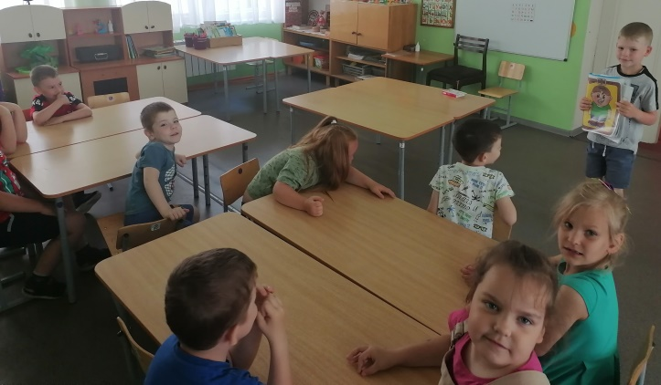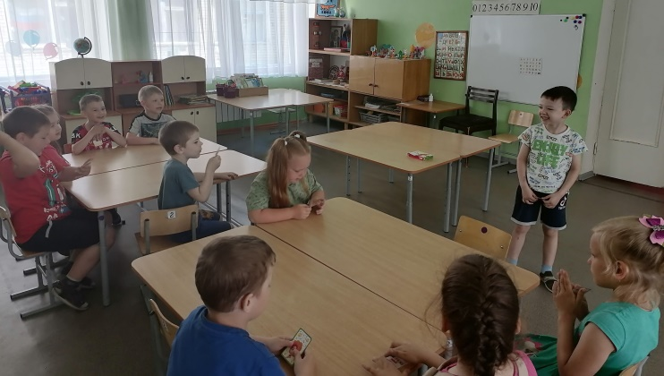

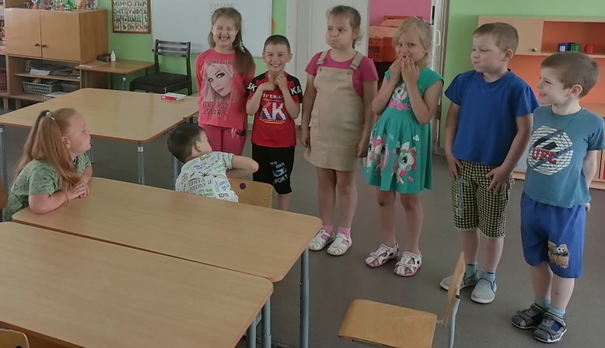

Дидактические игры:
«Угадай эмоцию», «Настроение в цвете», «Составь портрет», «Хитрый клоун».
В ходе режимных моментов:
Игра «Угадай какой я», «Угадай кто я», беседа «Как относиться друг к другу», «Умей уважать друга». Обращать внимание на то, как общаются дети.
Самостоятельная деятельность:
Складывание разрезных картинок, рассматривание иллюстраций и фотографий с людьми в разном настроении, сюжетно-ролевые игры «Дочки-матери», «Детский сад».
Организация среды:
Фотографии, иллюстрации людей с разными эмоциями, смайлики, дидактические игры по теме.
Физическое развитие:
Совместная деятельность:
Общие развивающие упражнения «Походки», упражнения на подражание разных животных, игры с мячом: «Кто мне нравится», «С кем хочу я поиграть», «Я знаю три разных эмоции», малоподвижные игры: «Радость-грусть», «Изобрази наоборот», «Зеркало», «Обезьянки», подвижные игры «Жмурки», «Поочерёдное проникновение в круг», «Ручеёк».
В ходе режимных моментов:
Утренняя гимнастика: «Делай как я», «Ещё сильней, ещё смелей». Пальчиковая гимнастика: «Семья», «Этот пальчик маленький», «Пять воробьёв на заборе сидели». Физминутки: «Мы весёлые мартышки», «Вот мы руки развели, словно удивились», «Потрудились – отдохнём». Гимнастика после сна «Мы проснулись – потянулись».
Самостоятельная деятельность:
Игры и упражнения с инвентарём из спортивного уголка: «Самый сильный», «Самый смелый». Подвижные игры по желанию детей.
Взаимодействие с родителями:
Консультации: «Спорт закаляет личность», «Огромная роль подвижных игр на воздухе».
Организация среды:
Спортивный инвентарь, атрибуты к подвижным играм по теме «Эмоции».
Социально-коммуникативное развитие:
Совместная деятельность:
Беседы: «Для чего нужны друзья», «Что такое хорошо, а что такое плохо». Игры на развитие эмоций: «Изобрази разные эмоции», «Передай ласковое движение», «Хорошо-плохо», «Узнай, кто тебя позвал», «Моё настроение».
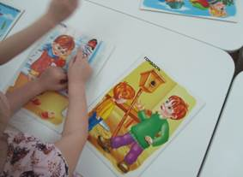
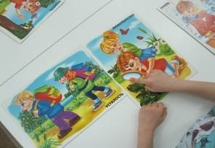
Создание различных ситуаций по формированию дружеского отношения друг к другу. Оценивать и разбирать вместе с детьми сложившиеся ситуации «А как бы ты поступил?».
Самостоятельная деятельность:
Сюжетно-ролевые игры по теме и по желанию детей, где нужно управлять своими эмоциями и настроением. Например: «Магазин», «Мы идём в гости», «Библиотека», «Больница».
Взаимодействие с родителями:
Попросить родителей, чтобы они дома с детьми ещё раз обсудили с детьми о том, какие эмоции и при каких обстоятельствах может испытывать человек.
Организация среды:
Серии картинок на разные поступки людей, атрибуты необходимые для сюжетно-ролевых игр, смайлики с разными эмоциями.

Речевое развитие:
Совместная деятельность:
Свободное общение с детьми и взрослыми. Речевые игры: «Позови как…», «Скажи наоборот», «Как ты себя чувствуешь?», «Расскажи стихотворение в разном настроении», «Что было бы, если бы…», «Что случилось», «Закончи предложение». Чтение художественной литературы: О.Корниенко « Добро радовать должно», Н.Чуб «Школа доброты и дружбы», М.Челик «Умей за всё благодарить», В.Осеева «Рассказы для детей». Составление рассказов по сюжетным картинкам о разных поступках людей.
В ходе режимных моментов:
Общение с детьми в режимных моментах: «Скажи, что ты чувствуешь», «Почему у тебя такое настроение», «Что бы сделал если…». Просмотры мультфильмов: «Котёнок по имени Гав», «Попался, который кусался», «Мешок яблок».
Самостоятельная деятельность:
Сюжетно-ролевая игра «Театр пантомимы», игры: «Испорченный телефон», «Что я делаю?». Драматизация сказок «Волк и семеро козлят», «Теремок», «Колобок».
Организация среды:
Настольный театр «Волк и семеро козлят», «Теремок», «Колобок», книги с художественной литературой по теме, диски с мультфильмами.

ДОСТИГНУТЫЙ РЕЗУЛЬТАТ:
Дети научились выражать своё эмоциональное состояние вербально, мимикой в рисунке, движениями; стали лучше понимать эмоциональное состояние других людей; узнали о способах, как проявить свои эмоции и никому не навредить. Родители глубже осознали свою роль в эмоциональном благополучии ребёнка.
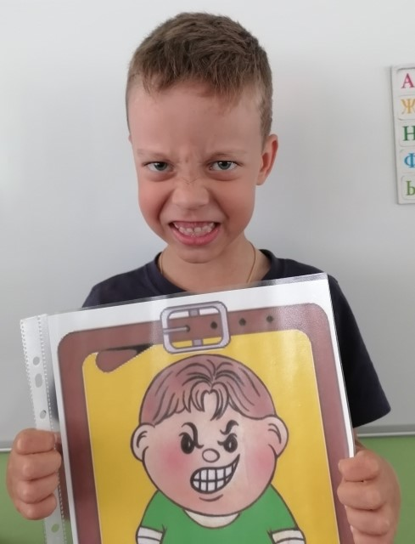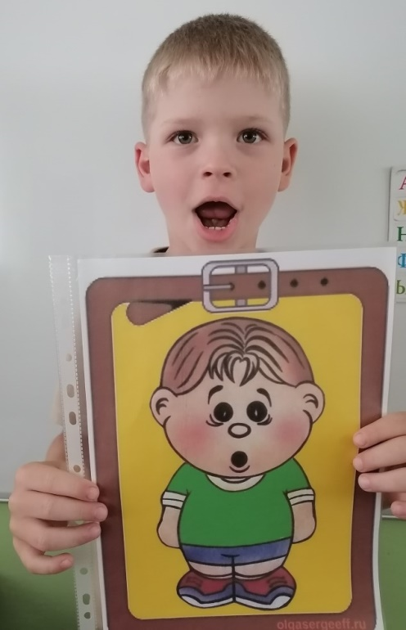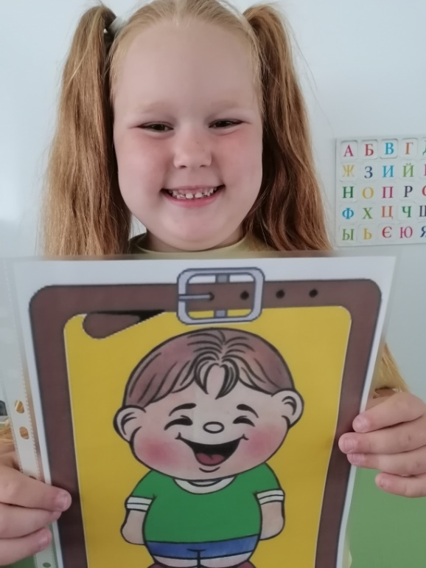

ИСПОЛЬЗУЕМАЯ ЛИТЕРАТУРА:
1. Выготсский Л.С. Воображение и творчество в детском возрасте. – СПб. Изд.СОЮЗ,1997г.
2. Данилина Т.А., Зедгенидзе В.Я., Степина Н.М. В мире детских эмоций – 4-е издание, Айрис Пресс, Москва, 2008г.
3. Шипицына Л.М., Заширинская О.В., Воронова А.П., Нилова Т.А. Азбука общения – Изд. Детство – Пресс, 1998г.
4. Павлов И.В. Общение с ребёнком: тренинг взаимодействия – СПб, Речь; М., Сфера,2008г.
5. МонинаГ.Б., Лютова-Роберте Е.К. Игры приветствия для хорошего настроения. Набор развивающих карточек для занятий с детьми. – Изд. Речь, 2011г.
6. Зедгенидзе В.Я. Предупреждение и разрешение конфликтов у дошкольников. – Айрис Пресс, Москва, 2009г.

